**Lista - Camada de Rede**

**Teóricas:**

1. Defina brevemente:
   1. Internet.
   2. TCP/IP.
   3. Protocolo IP.
2. Quais são os objetivos da camada de rede? Como ela funciona? Quais serviços ela provê para camada de transporte?
3. Diferencie encaminhamento de roteamento.
4. Fale sobre o funcionamento e as diferenças entre Circuitos Virtuais e Datagramas.
5. Diferencie roteamento dinâmico e estático.
6. Qual a importância do cabeçalho IP para o roteamento?
7. Explique o processo de fragmentação e remontagem.
8. O que é CIDR? O que diferencia as classes A, B e C?
9. O que é DHCP? Como ele funciona?
10. Descreva o processo do NAT e sua necessidade para a comunicação entre redes privadas e públicas.
11. Quais as principais diferenças entre IPv4 e IPv6? Qual a importância da implementação do IPv6? Por quê o tunelamento é crucial para a transição?
12. Fale sobre Sistemas Autônomos e seus tipos de roteamento.
13. Quais as duas estratégias de roteamento na Internet? Qual delas você julga a melhor? Justifique.
14. O que gera o problema de Contagem ao Infinito? Se possível, como resolvê-lo? É possível que esse problema ocorra no Roteamento Estado de Enlace?
15. O que é o LSA e qual sua importância?

**Práticas:**

1. Endereços abaixo são da mesma sub-rede? Indique qual o prefixo de cada uma delas e a qual classe elas pertencem.
   1. 40.3.2.1/18 e 140.3.254.1/18
   2. 124.40.3.2/8 e 140.40.3.2/16
   3. 223.80.90.5/24 e 223.80.91.5/24
   4. 192.30.40.2/16 e 192.30.80.4/16
   5. 100.70.90.4/8 e 100.225.4.4/8
2. Divida a rede 192.168.50.0 em exatamente 6 sub­redes e responda: (obs: apresente todos os cálculos envolvidos)?
   1. Quais as sub-­redes criadas?
   2. Qual a máscara utilizada?
3. Dado o endereço de rede IPv4, 201.38.11.64/26; assinale a alternativa que apresenta, respectivamente, a classe, o máximo de hosts, o IP de rede e o IP de broadcast.
   1. Classe C, 62 hosts, 201.38.11.65, 201.38.11.128
   2. Classe C, 64 hosts, 201.38.11.64, 201.38.11.128
   3. Classe B, 62 hosts, 201.38.11.64, 201.38.11.127
   4. Classe C, 62 hosts, 201.38.11.64, 201.38.11.128
   5. Classe C, 62 hosts, 201.38.11.64, 201.38.11.127
4. Considere a tabela de rotas, a seguir, de um roteador IP:

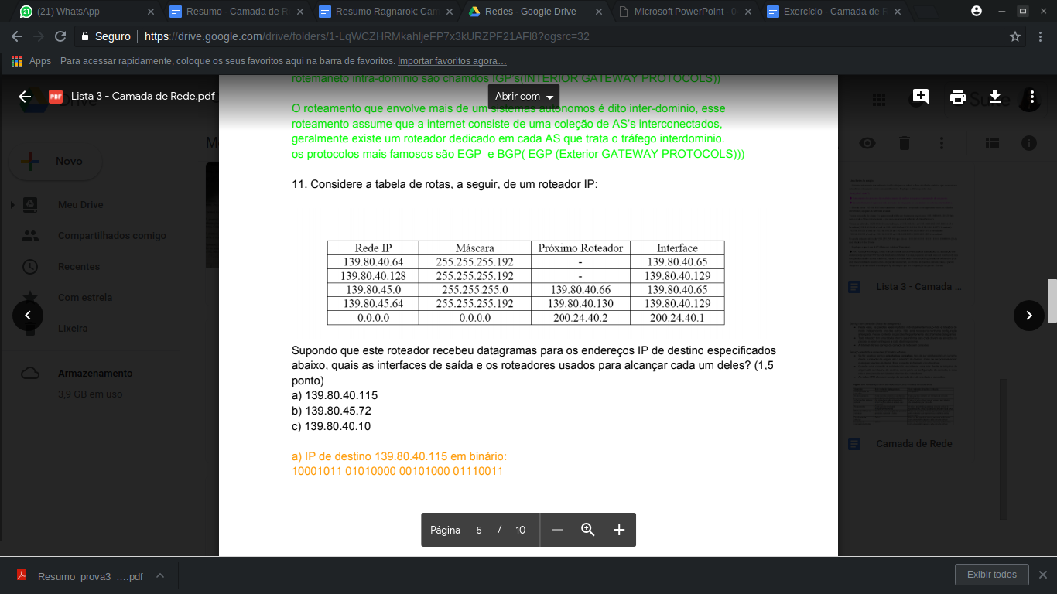

Supondo que este roteador recebeu datagramas para os endereços IP de destino especificados abaixo, quais as interfaces de saída e os roteadores usados para alcançar cada um deles?

a. 139.80.40.115

b. 139.80.45.72

c. 139.80.40.10

5. Qual o endereço IP de rede do host 156.72.34.125 e máscara de rede 255.255.255.224? Qual é o endereço de broadcast nesta rede?